附件

南通市第六人民医院

“短袖T恤衫、长袖衬衫”项目比选文件

一、项目需求

（一）需求一览表
包号 | 名称 | 预算单价  （元/件） | 数量 | 预算总额  （万元） | 备注
01 | 短袖T恤衫 | 150 | 400件 | 6 | 数量为预估量，结算以医院实际需求为准
02 | 长袖衬衫 | 150 | 400件 | 6 | 数量为预估量，结算以医院实际需求为准
合计 |  |  |  | 12
（二）技术要求
包一、短袖T恤衫
1.款式：男女同款，翻领短袖T恤，尺寸可定制（款式参考图一）
2.颜色：多种颜色可任意挑选（图片颜色仅为参考，以实际选定为准）
3.大身面料：86109#珠地空气层，克重≥220 g/㎡。领子面料：棉氨罗纹。大身和领子面料色彩一致，符合《GB/18401-2010》的环保和质量标准。
4.大身面料成份含量：≥80%棉 ，≤20%聚酯纤维；（投标文件中提供第三方有权机构出具的检测报告扫描件，检测报告须具有 CMA 和 CNAS 标志。）
5.耐皂洗色牢度≥4 级，耐干摩擦色牢度≥4 级，耐光色牢度>3 级。（投标文件中提供第三方有权机构出具的检测报告扫描件，检测 报告须具有 CMA 和 CNAS 标志。）
6.甲醛未检出，pH 值（4.0～7.5）。（投标文件中提供第三方有权机构出具的检测报告扫描件，检测报告须具有 CMA 和 CNAS 标志。）
7.起毛起球≥3 级。（投标文件中提供第三方有权机构出具的检测报告扫描件，检测报告须具有 CMA 和 CNAS 标志。）
图一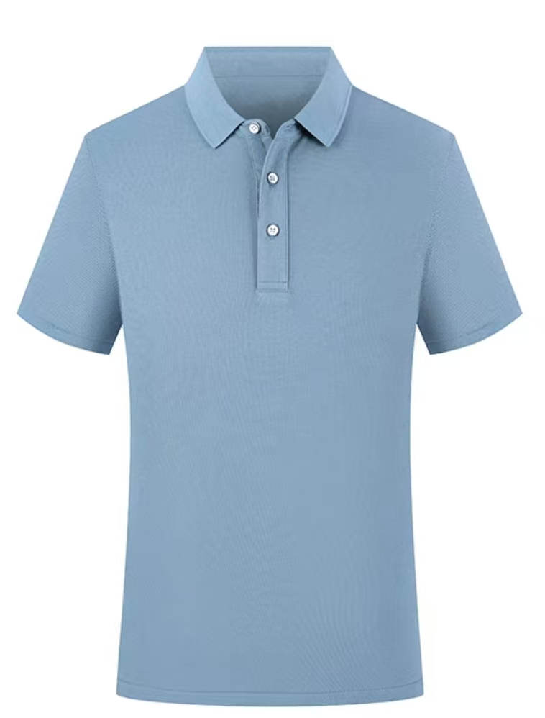

包二、长袖衬衫
1.款式：基本款长袖小翻领衬衫，男女款稍有区别（款式参考图二）
2.颜色：白色
3.面料成份含量：100%棉；（投标文件中提供第三方有权机构出具的检测报告扫描件，检测报告须具有CMA和CNAS标志。）
4.耐皂洗色牢度≥3级，耐酸汗渍色牢度≥3级，耐碱汗渍色牢度≥3级，耐干摩擦色牢度≥3级，耐光色牢度≥3级。（投标文件中提供第三方有权机构出具的检测报告扫描件，检测报告须具有CMA和CNAS标志。）
5.甲醛未检出，不含可分解芳香胺染料，无异味。pH值（4.0～7.5）。（投标文件中提供 第三方有权机构出具的检测报告扫描件，检测报告须具有CMA和CNAS标志。）
6.起毛起球≥4级。（投标文件中提供第三方有权机构出具的检测报告扫描件，检测报告须具有CMA和CNAS标志。）
7.单位面积质量≥130g/㎡（投标文件中提供第三方有权机构出具的检测报告扫描件，检测报告须具有CMA和CNAS标志。）
8.尺码：多种尺码可供选择，具体尺码及数量根据甲方要求提供
图二
男款
女款
9.交付的成衣必须经过DP处理，确保机洗不皱。（投标文件中需提供承诺函，验收时提供第三方权威机构出具的对成衣的相关检测报告，检测报告须具有CMA和CNAS标志）

（三）商务要求
1、实际采购数量及男女款式、尺寸以医院最终需求为准，
2、 交货时间及方式：中标通知书发出后一周内交货。
3、合同签订：中标单位在收到《中标通知书》后5个工作日内与采购人签订合同。
4、中标人为所投全部产品提供三包（包修、包退、包换）服务，质保一年。
5、拟付款方式：本项目数量以实发数量为准，按实结算（结算数量必须经采购人确定），在采购人按样品验收合格后，成交供应商向采购人提供相应金额的正式发票后，按医院付款流程30日内一次性无息支付。
6、投标时须提供样品（不同款式至少各带一件成衣及布料色卡）（样品制作及运输费用由供应商自行承担且样品中不得有投标单位名称及其他任何标记符号，否则不得分）。
7、中标供应商的样品现场封存，由采购人保管，中标样品将作为供货过程中的质量验收标准。其余投标人的样品，将在评审结束后退还。
★本项目需求投标人必须全部满足或者优于原要求和条件的响应，否则投标无效。

二、投标及报价要求
1、本项目报价为固定单价，报价应包括采购文件所确定的采购范围相应货物和服务的供货、包装、运输、保险、管理、维护（包括质保期内的一切内容、人工等）、劳务、验收、运输及装卸费、利润、风险、税金及政策性文件规定等各项应有费用，以及为完成该项货物或者服务项目所涉及到的一切相关费用，采购人不再支付其他任何费用。验收过程中，如发现有漏项、缺件，投标人应无条件、无偿补齐，所发生的一切费用，视为已包含在投标人的报价之中，且并不因此而影响交付实际使用人的时间。
2、投标人各项报价超过项目预算的视为无效投标。
3、比选文件能够详细列明采购标的的技术、服务要求的，比选结束后，比选小组应当要求所有实质性响应的供应商在规定时间内提交最后报价。
4、如评委认为投标人的报价明显低于其他通过符合性审查投标人的报价，有可能影响招标质量或者不能诚信履约的，将要求其在评标现场合理的时间内提供书面说明，必要时提交相关证明材料；投标人不能证明其报价合理性的，评标委员会应当将其作为无效投标处理。

三、投标文件制作
供应商应按照要求，准备一正二副三份响应文件，每份响应文件须清楚地标明“正本”或“副本”字样。一旦正本和副本不符，以正本为准。
1、比选响应函
2、投标人资质证明材料（按供应商资格要求提供）：
3、比选报价表（初次）（格式见附件）；
4、标书要求提供的检测报告及证明材料；
5、投标人认为需要提供的其他资料及优惠条件等；
以上内容没有规定格式的请各供应商自行设计格式编写
供应商需另行准备已加盖好公章的空白《比选报价表（最终）》（格式见附件）一式两份，以备比选结束后在规定的时间内填报最终报价。
四、比选方法
1、采购人根据本项目的特点，于比选前由采购人按照医院相关规定组建比选小组。比选小组在监督部门的监督下独立完成评标工作，负责对响应文件进行审查、质询、评审、推选成交候选人。
2、本项目采用综合评分法。比选小组仅对合格的响应文件进行评价和比较。如响应文件的有效性、完整性和对比选文件的响应程度与比选文件的实质性要求存在重大偏离（所谓重大偏离是指供应商响应文件中所述的明显不能满足比选文件要求），经比选小组三分之二以上组员同意，视为无效标。
3、比选文件有较大变动的，比选小组将以书面形式通知所有参加谈判的供应商。
4、评分标准及各项评审因素分值权重：
评审内容 | 分值
样品（50分） | 根据投标人提供的样品进行比较，结合采购需求综合考虑款式、面料、舒适性、色泽符合性程度进行综合评分。  1、样品面料细腻、柔软，手感舒适，无异味、制作工艺整齐、拼缝整齐、无线头、耐用结实得50分；  2、样品面料较细腻、感官质量较舒适、手感较舒适、无异味、样品制作工艺较好、拼缝较为整齐、外观无线头，得35分；  3、样品面料一般、感官质量一般、手感一般、稍有异味、样品制作工艺一般，拼缝不整齐、外观褶皱、有线头，得20分；  4、样品面料、感官质量、手感都较差、有异味、样品制作工艺粗糙，拼缝不整齐、外观褶皱、线头杂乱，得10分；  未提供样品或样品不符合采购需求要求，本项不得分。
价格（50 分） | 价格分采用低价优先法计算，即满足比选文件要求且最终价格最低的最终报价为评标基准价，其价格分为满分。其他投标人的价格分统一按照下列公式计算：  投标报价得分=( 评标基准价/投标报价) × 价格权值× 100  投标报价得分四舍五入后，小数点后保留两位有效数。
5、根据对响应文件进行综合评审。最终按综合评审得分由高到低的顺序推荐出成交候选人；若得分相同，按最后报价由低到高顺序排列；得分且最后报价相同的，由评审小组抽签决定中标供应商。
6、成交供应商拒绝与采购人签订合同的，采购人可以按照评审报告推荐的成交候选人名单排序，确定下一候选人为成交供应商，也可以重新开展采购活动。

五、采购项目特殊情况处理
1出现下列情形之一的，采购人应当终止院内比选采购活动，发布项目终止公告并说明原因，重新开展采购活动：
（1）因情况变化，不再符合规定的院内比选适用情形的；
（2）出现影响采购公正的违法、违规行为的；
2变更为其他方式采购的情形处理
依据相关规定:响应截止后供应商不足3家或者通过资格审查或符合性审查的供应商不足 3家的，除采购任务取消情形外，按照以下方式处理:
1、比选文件存在不合理条款或者采购程序不符合规定的，采购人改正后依法重新采购;
2、比选文件没有不合理条款、采购程序符合规定，再次发布比选公告
3、已经连续公告两次或两次以上的项目，采购人可以选择:
（1）若通过资格审查或符合性审查的供应商只有两家时，比选继续进行，并按照既定的比选办法确定成交供应商。
（2）若资格审查或符合性审查的供应商只有一家时，直接一家谈判。
六、响应文件组成
1、封面：

响应文件封面（仅供参考，响应文件封面还须标明“正本”或“副本”字样）

响应文件

采购编号：CGZX2024YNB005

采 购 人：南通市第六人民医院
项目名称：“短袖T恤衫、长袖衬衫”项目
包 号：
供 应 商：

二0二四年 月 日
2、比选响应函：
响应函格式

（采购人名称） ：
经研究，我们决定参加编号为 CGZX2024YNB005 的招标活动并投标，为此，我方郑重声明以下诸点，并负法律责任。
一、经研究比选文件的全部内容后，我方愿按比选文件的规定要求提供所有货物和服务；
二、我方没有为本采购项目提供整体设计、规范编制，以及项目管理、监理、检测等服务。
三、我方与参与本次采购活动的其他投标人的法定代表人或委托代理人无夫妻、直系血亲关系；
四、我方与参与本次采购活动的其他投标人的负责人不是同一人，也不存在直接控股、管理关系。
五、我们理解，最低报价不是中标的唯一条件，你们有选择中标人的权利；
六、投标截止时间结束后参加投标的供应商不足三家的，或在评标期间出现符合专业条件的供应商或者对招标文件作出实质响应的供应商不足三家情形的，我们酌情决定是否参加当场变更的竞争性谈判采购或单一来源方式采购。
七、一旦我方中标，我方将根据比选文件的规定，严格按照《中华人民共和国民法典》履行自己的责任和义务，并保证于我方承诺的期限内完成项目规定的所有内容。
八、我方同意遵守贵方有关招标投标的各项规定；
九、我方响应比选文件规定的投标有效期。
十、我方决不提供虚假材料谋取中标、决不采取不正当手段诋毁、排挤其他投标人、决不与采购人、 其它投标人恶意串通、决不向采购人和评委进行商业贿赂，决不拒绝有关部门监督检查或提供虚假情况，如有违反，无条件接受相关管理部门的处罚。
十一、与本投标有关的正式联系方式为：
供应商名称： （盖章）
地 址：
电 话：
法定代表人或其授权代表签字：
日期： 年 月 日
3、资格证明文件（按供应商资格要求提供）
资质审查时供应商必须提供的资格证明文件
- 法人或者其他组织的营业执照等证明文件复印件，自然人的身份证复印件；
2、投标人符合《政府采购法》第二十二条规定条件的声明函（格式见附件）
3、供应商须提供法定代表人授权书（原件），如果是法定代表人直接参与投标的可以不提供（但必须附法定代表人身份证复印件）；（格式见附件）
4、其它需要提交的资格审查证明材料。
以上提供复印件，盖公司红章

投标人符合《政府采购法》第二十二条规定条件的声明函

我单位参加________________（项目名称），_________________（项目编号）投标活动。针对《中华人民共和国政府采购法》第二十二条规定做出如下声明：
1.我单位具有独立承担民事责任的能力；
2.我单位具有良好的商业信誉和健全的财务会计制度；
3.我单位具有履行合同所必需的设备和专业技术能力；
4.我单位有依法缴纳税收和社会保障资金的良好记录；
5.我单位参加政府采购活动前三年内，在经营活动中没有重大违法记录；（1.供应商在参加政府采购活动前三年内因违法经营被禁止在一定期限内参加政府采购活动，期限届满的，可以参加政府采购活动。2.《中华人民共和国政府采购法实施条例》第十九条第一款规定的“较大数额罚款”认定为200万元以上的罚款，法律、行政法规以及国务院有关部门明确规定相关领域“较大数额罚款”标准高于200万元的，从其规定。）
6.我单位满足法律、行政法规规定的其他条件。

供应商名称： （盖章）

法定代表人或其授权代表签字：

日期： 年 月 日

法定代表人授权书

本授权书声明：本人 （姓名） 系 （供应商名称） 的法定代表人，现代表本公司（工厂）授权我单位 （部门、职务、姓名） 作为本公司（工厂）的合法代表，以 （供应商名称） 的名义参加 （采购人名称） 的 （项目名称） 比选活动。授权代表签署与本次比选相关的一切文件和处理与之有关的一切事务，本人均予以承认。
授权代表无转委托权。
本授权书于 年 月 日签字或盖章后生效，特此声明。

授权代表（签字）：
性别： 年龄：
部门： 职务：
供应商名称（公章）：
法定代表人（签字）：
日 期： 年 月 日

说明：
（1）本授权书之后需附上法定代表人、授权代表身份证复印件；
（2）如果是法定代表人直接参与比选的可以不提供授权书；但必须在营业执照之后附上法定代表人身份证复印；
（3）未按上述规定随附身份证复印件的，响应文件无效。

4、比选报价表

比选报价表（初次）
项目名称 | 单价  （元/件） | 预估  数量 | 总价  （元）
短袖T恤衫 |  | 400件
长袖衬衫 |  | 400件
合计

供应商名称： （盖章）
法定代表人或其授权代表签字：
日期： 年 月 日
5、供应商需要提供的其它资料

请在此文档中增加投标所需其他相关内容（包括采购需求中涉及的证件、证明、检测报告及其它供应商认为有必要提供的资料等）

比选报价表（最终）
项目名称 | 单价  （元/件） | 预估  数量 | 总价  （元）
短袖T恤衫 |  | 400件
长袖衬衫 |  | 400件
合计

注：供应商需另行准备本表空白的一式两份，并加盖好公章，以备现场比选结束后在规定的时间内填报最终报价。

供应商名称： （盖章）
法定代表人或其授权代表签字：
日期： 年 月 日

南通市第六人民医院招标采购项目报名表
项目编号
项目名称
报名单位  信息 | 名 称
报名单位  信息 | 详细地址
报名单位  信息 | 法定代表人
报名人  信息 | 姓 名
报名人  信息 | 身 份 | □法定代表人 □委托代理人
报名人  信息 | 身份证号码
报名人  信息 | 联系电话
报名人  信息 | 邮 箱
承 诺 | 本单位自愿参与贵院该项目的招标采购活动，保证报名材料及其后提供的一切材料都是真实的、准确的、有效的，并按照贵院有关规定和要求参与招标采购活动，否则贵院有权取消本单位的报名资格。  同时，当报名单位较多时，贵院有择优选择邀请供应商的权利，对此表示理解和认可。  此外，若因在规定时间内报名材料未及时提交或提交不全等因素造成的报名审核未通过，由本单位自行承担相应后果。  单位：（盖章）  签名：
其他说明情况

